1

Aplicativo Deskotop para Gestão de Assinaturas de Jogos Educacionais

Requisitos da disciplina Modelagem de Software e Arquitetura de Sistemas

INTEGRANTES DO PROJETO e RA’S

André Seiji Shiroma - 26029347
Marcos Almeida Daloia - 25027861
Fabio Augusto Camillo Rodrigues - 26029390

São Paulo
2025

Sumário
1 INTRODUÇÃO 3
1.1 – Processo de desenvolvimento de Software 3
1.2 Apresentação 3
2. DESIGN SPRINT – Ideação e prototipação do desafio 3
2.1 Desafio 3
2.2 Entender Mapear 4
2.2.1 – Entendimento e observação. COMO PODEMOS? 4
2.2.2 – Pesquisa Desk 4
2.3 Ideação – desenho da solução (trilha do usuário) 4
2.4 Prototipagem 5
3.REQUISITOS DE SISTEMA 6
3.1 REQUISITOS FUNCIONAIS DE SOFTWARE 6
3.2 REQUISITOS NÃO FUNCIONAIS DE SOFTWARE 8
4. CASOS DE USO 10
5. DIAGRAMA DE CLASSE 10
6. ARQUITETURA DO SISTEMA 10
6.1. Visão Geral do Sistema 11
6.2. Arquitetura Geral 11
6.3. Componentes Arquiteturais e Camadas 11
6.4. Diagrama da Arquitetura 12
6.5. Organização de Pastas e Módulos 13
6.6. Integrações Externas (se houver) 13
6.7. Ambiente e Implantação 13
8. REFERÊNCIAS BIBLIOGRÁFICAS 14

1 INTRODUÇÃO

1.1 – Processo de desenvolvimento de Software

Exemplo (substituir) - o que foi realizado em sala no Draw.io, escolha um por equipe
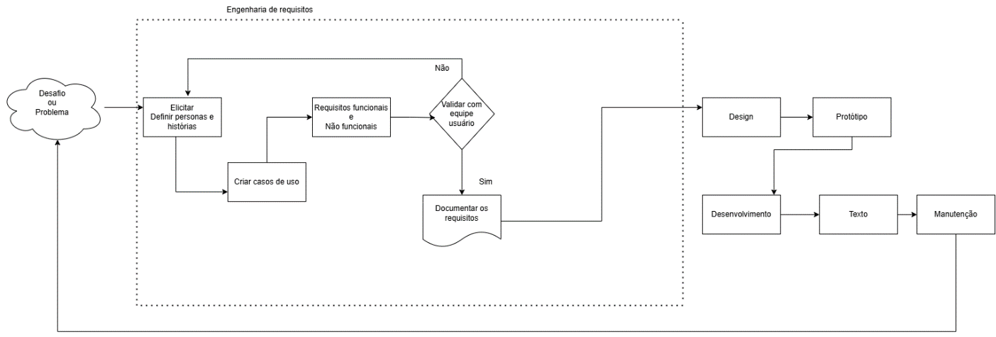

1.2 Apresentação
A Messier Data & Creative é uma empresa de desenvolvimento de jogos e experiências interativas que combina tecnologia e criatividade para promover engajamento em eventos, demonstrações de produto e campanhas de marca. Como novo passo, a Messier pretende lançar uma plataforma de jogos digitais para escolas de ensino fundamental e médio. Neste Projeto Interdisciplinar, as equipes irão desenvolver um aplicativo Desktop para gerenciar assinaturas de jogos educacionais por escolas, controlando pacotes contratados, limites de acessos mensais, IPs autorizados e relatórios de consumo. Fluxo do processo (simulação do módulo Escola): 1) Login: a escola se autentica; o aplicativo verifica se a escola possui pacote ativo e se o IP de origem (informado na simulação) está autorizado. 2) Catálogo: o aplicativo apresenta os games disponíveis no pacote adquirido pela escola. 3) Acesso: a escola simula o acesso a um game; o aplicativo registra e contabiliza o acesso no consumo do mês, respeitando o limite do pacote. Tendo.......

2. DESIGN SPRINT – Ideação e prototipação do desafio

2.1 Desafio

Inicial da proposta do PI - as equipes irão desenvolver um aplicativo Desktop para gerenciar assinaturas de jogos educacionais por escolas, controlando pacotes contratados, limites de acessos mensais, IPs autorizados e relatórios de consumo.

2.2 Entender Mapear

2.2.1 – Entendimento e observação. COMO PODEMOS?
- Como vamos construir de um banco de dados?
- Como o usuário vai acessar o app?
- Qual linguagem de programação iremos usar no back-end e front-end?
- Como iremos fazer o design desse app?
- Como vai ser a linguagem visual desse app?
- Como iremos fazer o instalador do app?
- Qual vai ser o framework?
- Qual vai ser a sua engine?
- Qual editor de código iremos usar?
- Como podemos deixar o software mais leve possível para rodar em qualquer máquina?
- Como podemos deixar esse app totalmente funcional offline?

2.2.2 – Pesquisa Desk
- Entender quais Frameworks são mais estáveis para a plataforma Windows.
  - Mapear como streamings por exemplo Netflix, HBO MAX ou Xbox Gamepass organiza seus catálogos.
  - Entender os jogos educacionais em tendência.
- Pesquisar sobre UX e UI.
  - Ver como é a identidade visual de cada plataforma.
    - Netflix, Disney+, Steam, Epic Games, Xbox e Playsation.
  - Como essas plataformas exibem os seus jogos? Como é a sua Vitrine?
- Pesquisar como está o mercado de jogos educacionais.
  - Ver outras concorrentes com premissas parecidas ao nosso app.
  - Quais são as mecânicas desses jogos que mais chamaram a atenção para dar destaque.

2.3 Ideação – desenho da solução (trilha do usuário)
Passo 1: O usuário irá entrar no aplicativo e cadastrar o seu RA e senha da escola como aluno.
Passo 2: Após o cadastro o usuário vai encontrar vários banners na plataforma e cada um será um jogo.
Passo 3: Ao selecionar o jogo, o usuário irá visualizar o botão play, descrição do jogo e no final da página irá conter jogos similares.
Passo 4: Ao apertar o play, a plataforma irá ser minimizada, sendo redirecionado para uma tela de loading que iniciará o jogo em alguns segundos.
Passo 5: Ao finalizar o jogo, o sistema irá mostrar um ranking com os alunos que fizeram mais pontos.

2.4 Prototipagem
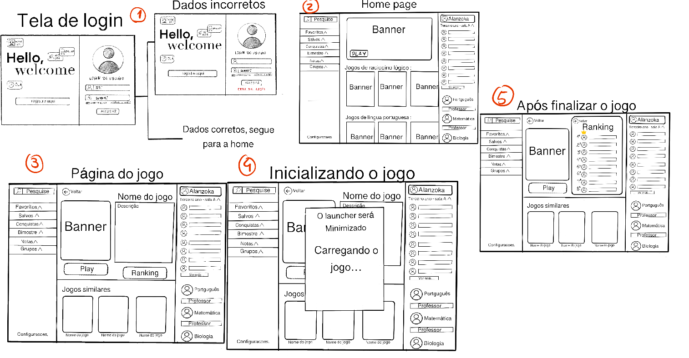

3.REQUISITOS DE SISTEMA

3.1 REQUISITOS FUNCIONAIS DE SOFTWARE

Necessários 6 requisitos
RFS01
Função | Cadastro de Games
Descrição | Registrar os jogos, podendo adicionar, atualizar ou excluir.
Entradas | Título do jogo, descrição, categoria/gênero, arquivos do jogo, imagem de capa e classificação indicativa.
Fonte | Administrador do sistema ou Desenvolvedor de jogos.
Saídas | Confirmação de registro bem-sucedido, mensagem de erro (falta algum dado) e exibição do jogo na listagem da plataforma.
Ação | - Todos os campos obrigatórios devem ser preenchidos.  - Os arquivos enviados devem estar em formatos compatíveis.  - O sistema deve identificar cada jogo por um ID único.
RFS02
Função | Cadastro de Pacotes
Descrição | O sistema deve permitir ao usuário cadastrar, editar e excluir pacotes de jogos na plataforma.
Entradas | Nome do pacote, descrição, lista de jogos incluídos, preço, imagem do pacote e disponibilidade.
Fonte | Administrador do sistema.
Saídas | Mensagem de confirmação de sucesso ou mensagem de erro em caso de dados inválidos.
Ação | - O pacote deve conter pelo menos um jogo cadastrado previamente.  - O sistema deve associar corretamente os jogos ao pacote.  - Cada pacote deve possuir um ID único.

RFS03
Função | Cadastro de escolas
Descrição | O sistema deve permitir ao usuário cadastrar, editar e excluir escolas na plataforma.
Entradas | Nome da escola, CNPJ, endereço, telefone, e-mail e responsável da instiuição.
Fonte | Administrador do sistema
Saídas | Mensagem de confirmação de sucesso ou mensagem de erro em caso de dados inválidos.
Ação | - O CNPJ deve ser válido e único no sistema.  - Os campos obrigatórios devem ser preenchidos.  - O e-mail deve estar em formato válido.  - Cada escola deve possuir um ID único.

RFS04
Função | Login por Escola
Descrição | O sistema deve permitir que escolas cadastradas realizem login na plataforma utilizando suas credenciais.
Entradas | CNPJ e Senha
Fonte | Instiuição de Ensino
Saídas | Acesso ao sistema em caso de sucesso ou mensagem de erro em caso de falha na autenticação
Ação | - Apenas escolas previamente cadastradas podem acessar o sistema.  - O sistema deve validar as credenciais informadas.  - A senha deve ser armazenada de forma segura (criptografada).  - Após múltiplas tentativas inválidas, o sistema pode bloquear temporariamente o acesso.  - Cada sessão deve ser identificada de forma única.

RFS05
Função | Registro de acesso ao game
Descrição | (log com data/hora, escola, game, IP, resultado permitido/bloqueado) e incremento do contador mensal;
Entradas | Identificação da escola, identificação do jogo, endereço IP.
Fonte | Sistema
Saídas | Registro de log armazenado no sistema e atualização do contador mensal de acessos.
Ação | - O registro deve ser feito automaticamente a cada acesso ao jogo.  - O sistema deve registrar a data e hora automaticamente.  - O acesso deve ser classificado como permitido ou bloqueado.  - O contador mensal deve ser incrementado a cada acesso válido.

RFS06
Função | Bloqueio de acesso
Descrição | Quando o limite mensal do pacote for atingido, irá aparecer uma mensagem com limite de acesso atingido
Entradas | Identificação da escola, identificação do pacote, quantidade de acessos realizados no mês.
Fonte | Sistema
Saídas | Mensagem informando que o limite de acesso foi atingido e bloqueio do acesso ao jogo.
Ação | - O limite mensal deve ser definido conforme o pacote contratado.  - O sistema deve verificar o limite antes de permitir o acesso ao jogo.  - Ao atingir o limite, novos acessos devem ser bloqueados automaticamente.  - O sistema deve informar claramente o motivo do bloqueio ao usuário.  - O contador de acessos deve ser reiniciado a cada novo período mensal.

3.2 REQUISITOS NÃO FUNCIONAIS DE SOFTWARE

Necessários 6 requisitos

RFS01
Função | Modo Offline
Descrição | A aplicação deve funcionar offline (modo local) para fins de protótipo;
Entradas | Dados previamente armazenados no dispositivo (jogos, credenciais validadas e permissões de acesso)
Fonte | Sistema
Saídas | Acesso aos jogos em modo offline e sincronização dos dados quando a conexão for restabelecida.
Ação | - O acesso offline deve ser permitido apenas para jogos previamente baixados/autorizados.  - O usuário deve realizar login ao menos uma vez com internet antes de usar o modo offline.  - Os dados de uso devem ser armazenados localmente enquanto offline.  - O sistema deve sincronizar automaticamente os dados ao reconectar à internet.  - O sistema deve impedir acesso offline a conteúdos não autorizados.
RFS02
Função | Interface para desktop
Descrição | Interface intuitiva e compatível com desktop (Windows), com telas de lista + formulário;
Entradas | Interações do usuário via teclado e mouse.
Fonte | Usuário
Saídas | Exibição adequada das informações, formulários e navegação entre telas.
Ação | - A interface deve ser responsiva para diferentes resoluções de tela desktop.  - O sistema deve apresentar menus, listas e formulários de forma clara e organizada.  - As ações devem ser acessíveis com poucos cliques.  - O sistema deve manter padrão visual consistente entre as telas.  - Deve ser compatível com os principais navegadores em ambiente desktop.

RFS03
Função | Tempo de resposta
Descrição | Tempo de resposta adequado para consultas e relatórios com base de dados pequena/média;
Entradas | Requisições do usuário (cliques, envios de formulários, acesso a jogos).
Fonte | Usuário
Saídas | Respostas do sistema exibidas na interface.
Ação | - O tempo de resposta para ações comuns (navegação e formulários) deve ser de até 2 segundos.  - O carregamento de jogos deve ocorrer em até 5 segundos, considerando condições normais de rede.  - O sistema deve suportar múltiplos acessos simultâneos sem degradação significativa de desempenho.  - Em caso de lentidão, o sistema deve apresentar feedback visual (exiibir mensagem de carregamento)

RFS04
Função | Banco relacional
Descrição | Persistência em banco relacional com integridade (chaves, relacionamentos e validações);
Entradas | Dados inseridos pelo sistema (cadastros, acessos, registros).
Fonte | Sistema
Saídas | Dados armazenados e recuperados de forma consistente e estruturada.
Ação | - O banco de dados deve garantir integridade referencial (uso de chaves primárias e estrangeiras).  - Os dados devem ser armazenados de forma consistente, evitando redundâncias indevidas.  - O sistema deve validar os dados antes da persistência.  - As operações devem garantir confiabilidade (evitar perda ou corrupção de dados).  - O modelo deve suportar os relacionamentos entre entidades (escola, jogos, pacotes, acessos).

RFS05
Função | Código Modular
Descrição | Código modular e organizado em camadas (UI, regras de negócio, dados/persistência);
Entradas | Requisições de novas funcionalidades, atualizações de sistema ou manutenção de bugs.
Fonte | Desenvolvedores
Saídas | Sistema atualizado com alterações implementadas de forma organizada e isolada, sem impactar outros módulos.
Ação | - O código deve ser dividido em módulos independentes com responsabilidades bem definidas.  - Alterações em um módulo não devem afetar outros módulos do sistema.  - O sistema deve permitir reutilização de componentes.  - A estrutura do código deve facilitar manutenção e evolução futura.  - Deve seguir boas práticas de desenvolvimento (ex: separação de responsabilidades).

RFS06
Função | Documentação do código
Descrição | Documentação clara e padronizada do projeto e do código (README e manual rápido de execução).
Entradas | Código-fonte desenvolvido e atualizado pela equipe.
Fonte | Desenvolvedores
Saídas | Documentação técnica atualizada, incluindo comentários no código e possíveis documentos auxiliares.
Ação | - O código deve conter comentários explicativos nas partes mais complexas.  - As funções, classes e métodos devem possuir descrições claras de sua finalidade.  - A documentação deve ser mantida atualizada conforme alterações no sistema.  - Deve seguir um padrão de documentação definido pela equipe.  - A documentação deve permitir que outros desenvolvedores entendam o sistema com facilidade.

4. DIAGRAMAS DE UML

4.1 CASOS DE USO
Apresentar 3 casos de uso do sistema
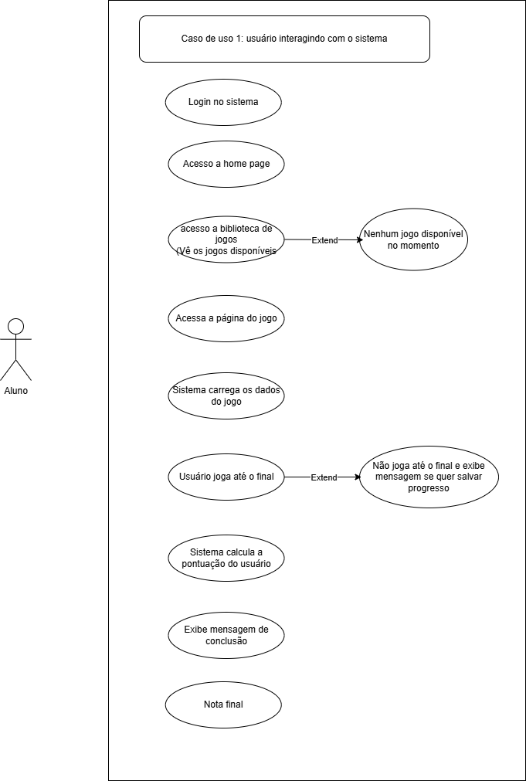
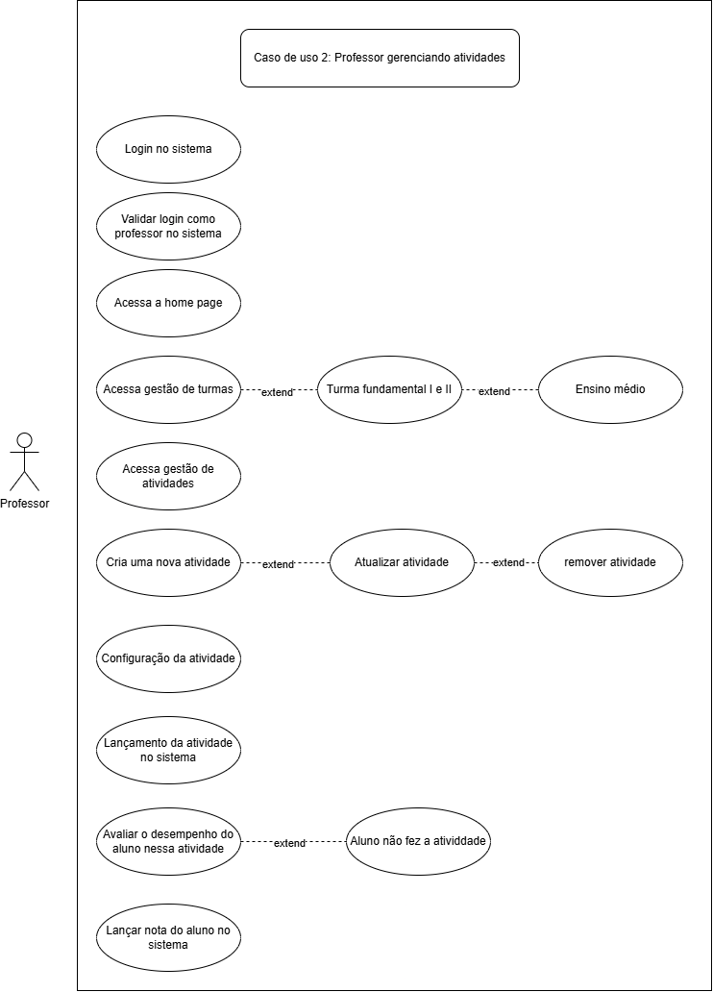
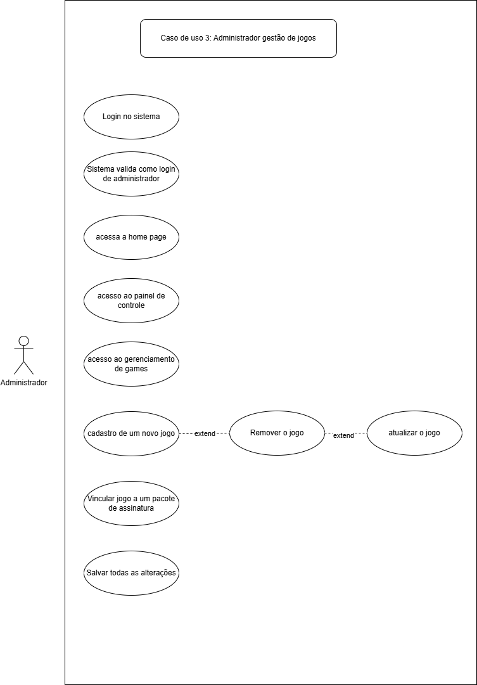

4.2 DIAGRAMA DE CLASSE
Apresentar 1 diagrama de classe do sistema
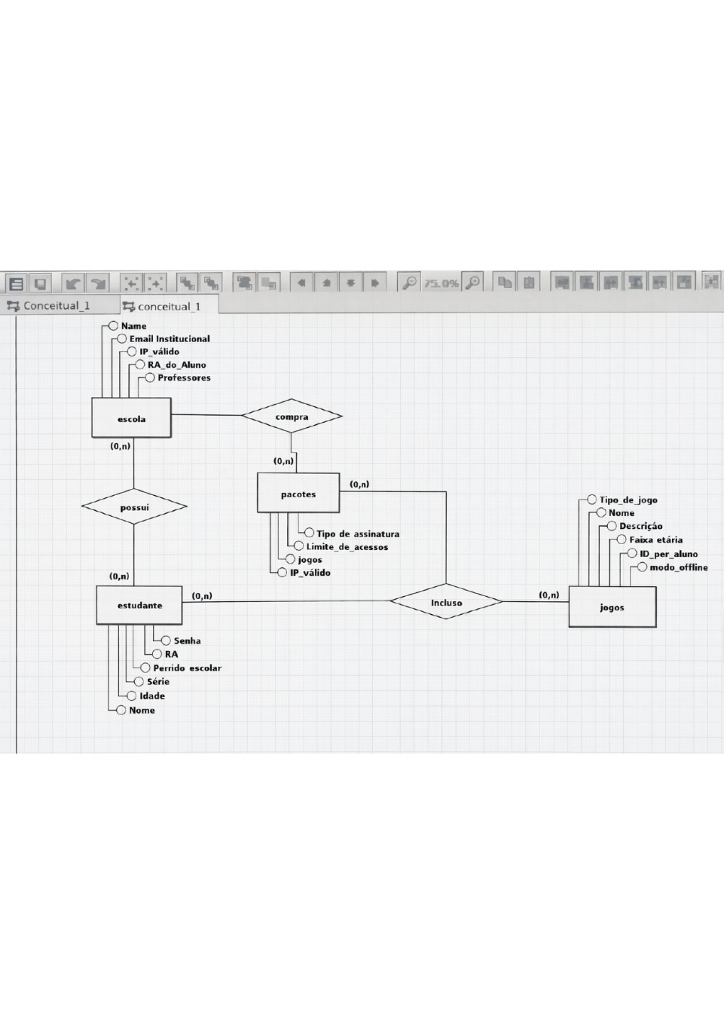

5. Especificação estrutura de uma rotina do sistema

5.1 – Apresentar a especificação de acordo com o modelo abaixo
Sistema/Software
Módulo de Autenticação de Usuários
Função
Autenticar o aluno e validar suas credenciais de acesso.
Descrição
Verifica a identidade do aluno através do RA (Registro Acadêmico) e senha, garantindo que apenas usuários cadastrados e ativos acessem a interface de jogos.
Entradas
- RA do Aluno
- Senha criptografada
- ID da Plataforma
- Data/hora da tentativa de login
Fonte
- Banco de dados de Alunos
- Status da conta (Ativa/Inativa)
- Tabela de credenciais
Saídas
- StatusAutenticacao (Sucesso ou Falha)
- Token de Sessão (em caso de sucesso)
- Mensagem de erro (em caso de falha)
- Registro de log de auditoria
Destino
Interface Principal da Plataforma.
Ação
- Buscar o RA no banco no dados de alunos.
- Verificar se a senha fornecida corresponde com o RA armazenado
- Verificar se o status do aluno está "Ativo".
- Se credenciais inválidas ou conta inativa → bloquear acesso e exibir mensagem de erro.
- caso contrário → gerar token de sessão e permitir acesso.
- Registrar log de tentativa de acesso com:
- RA, data/hora, IP e resultado (Sucesso/Falha).
Requisitos
- As senhas devem ser armazenadas com criptografia (Hashing).
- O sistema deve bloquear a conta após X tentativas falhas (opcional/segurança).
- Conexão estável com o banco de dados de usuários.

Pré-condição
Aluno deve possuir um cadastro prévio realizado pela instituição.
Pós-condições
- Sessão do usuário iniciada.
- Log de login registrado no sistema.
Efeitos colaterais
Criação ou atualização de token de usuário.

### Especificação 1 – Login do Aluno à Plataforma
Sistema/Software
Módulo de Autenticação de Usuários
Função
Autenticar o aluno e validar suas credenciais de acesso.
Descrição
Verifica a identidade do aluno através do RA (Registro Acadêmico) e senha, garantindo que apenas usuários cadastrados e ativos acessem a interface de jogos.
Entradas
- RA do Aluno
- Senha criptografada
- ID da Plataforma
- Data/hora da tentativa de login
Fonte
- Banco de dados de Alunos
- Status da conta (Ativa/Inativa)
- Tabela de credenciais
Saídas
- StatusAutenticacao (Sucesso ou Falha)
- Token de Sessão (em caso de sucesso)
- Mensagem de erro (em caso de falha)
- Registro de log de auditoria
Destino
Interface Principal da Plataforma (Dashboard) + Base de logs de segurança
Ação
- Buscar o RA no banco de dados de alunos.
- Verificar se a senha fornecida corresponde ao hash armazenado.
- Verificar se o status do aluno está "Ativo".
  - Se credenciais inválidas ou conta inativa → bloquear acesso e exibir mensagem de erro.
  - Caso contrário → gerar token de sessão e permitir acesso.
- Registrar log de tentativa de acesso com:
RA, data/hora, IP e resultado (Sucesso/Falha).
Requisitos
- As senhas devem ser armazenadas com criptografia (Hashing).
- O sistema deve bloquear a conta após X tentativas falhas (opcional/segurança).
- Conexão estável com o banco de dados de usuários.
Pré-condição
Aluno deve possuir um cadastro prévio realizado pela instituição.
Pós-condições
- Sessão do usuário iniciada.
- Log de login registrado no sistema.

Efeitos colaterais
Criação de cookie de sessão no navegador/aplicativo e atualização da data de "Último Acesso" no perfil do aluno.

5.2 – Apresentar a codificação da rotina
Apresente em pseudocódigo, Python ou outra linguagem
ALGORITMO "Login_Plataforma_Educacional"
VAR
ra_informado, senha_informada : TEXTO
ra_banco, senha_hash_banco : TEXTO
status_conta : TEXTO
tentativas : INTEIRO
autenticado : LOGICO
token_sessao : TEXTO
erro_sistema : LOGICO
INICIO
// Inicialização
autenticado <- FALSO
tentativas <- 0
erro_sistema <- FALSO

// Entradas do usuário
ESCREVA("Digite o seu RA: ")
LEIA(ra_informado)
ESCREVA("Digite sua senha: ")
LEIA(senha_informada)

// Busca dados no banco
TENTE
ra_banco <- BUSCAR_RA_BANCO(ra_informado)
status_conta <- BUSCAR_STATUS_ALUNO(ra_informado)
senha_hash_banco <- BUSCAR_HASH_SENHA(ra_informado)
CAPTURE erro_conexao
ESCREVA("Erro interno. Tente novamente mais tarde.")
REGISTRAR_LOG(ra_informado, "Falha: Erro de sistema", DATA_HORA_ATUAL())
erro_sistema <- VERDADEIRO
FIM_TENTE

// Loop de tentativas
SE (NAO erro_sistema) ENTAO
ENQUANTO (tentativas < 3 E autenticado == FALSO) FACA corrigido
// Validações
SE (ra_banco == ra_informado) ENTAO
SE (status_conta == "Ativo") ENTAO
SE (VERIFICAR_HASH(senha_informada, senha_hash_banco)) ENTAO
autenticado <- VERDADEIRO
token_sessao <- GERAR_TOKEN_SESSAO(ra_informado) corrigido
ATUALIZAR_ULTIMO_ACESSO(ra_informado)
REGISTRAR_LOG(ra_informado, "Sucesso", DATA_HORA_ATUAL())
ESCREVA("Login realizado com sucesso!")
ABRIR_DASHBOARD_JOGOS(token_sessao)

SENAO
tentativas <- tentativas + 1
REGISTRAR_LOG(ra_informado, "Falha: Senha incorreta", DATA_HORA_ATUAL())
SE (tentativas < 3) ENTAO
ESCREVA("RA ou senha inválidos. Tentativa " + tentativas + " de 3.")
FIM_SE
FIM_SE
SENAO
autenticado <- FALSO
ESCREVA("Conta inativa. Procure a secretaria.")
REGISTRAR_LOG(ra_informado, "Falha: Conta inativa", DATA_HORA_ATUAL())
INTERROMPER // não conta como tentativa de senha
FIM_SE
SENAO
// RA inexistente — mesma mensagem genérica (segurança) corrigido
tentativas <- tentativas + 1
REGISTRAR_LOG(ra_informado, "Falha: RA inexistente", DATA_HORA_ATUAL())
SE (tentativas < 3) ENTAO
ESCREVA("RA ou senha inválidos. Tentativa " + tentativas + " de 3.")
FIM_SE
FIM_SE
FIM_ENQUANTO
// Bloqueio após 3 tentativas
SE (tentativas >= 3 E autenticado == FALSO) ENTAO
BLOQUEAR_CONTA_TEMPORARIA(ra_informado, 15) // 15 min
ESCREVA("Muitas tentativas. Conta bloqueada por 15 min.")
REGISTRAR_LOG(ra_informado, "Bloqueio temporário", DATA_HORA_ATUAL())
FIM_SE
FIM_SE
FIM_ALGORITMO

8. REFERÊNCIAS BIBLIOGRÁFICAS

SOMMERVILLE, I. Engenharia de Software. 11ª Edição. São Paulo: Pearson Addison-Wesley, 2017.

VALENTE, Marco Tulio. Engenharia de software moderna: princípios e práticas para desenvolvimento de software com produtividade. Belo Horizonte: Marco Tulio Valente, 2020. iv, 395 p. ISBN 9786500019506.

LUZ, Matheus Antonio da. Windie: jogos independentes por assinatura. 2022. 123 f. Trabalho de Conclusão de Curso - Graduação (Bacharel em Sistemas de Informação) - Câmpus Central - Sede: Anápolis - CET - Ciências Exatas e Tecnológicas Henrique Santillo, Universidade Estadual de Goiás, Anápolis, GO, 2022.

SAKUDA, Luis Ojima; FORTIM, Ivelise (Org.). Mapeamento da Indústria Brasileira de Jogos Digitais. São Paulo: USP/BNDES, 2014. Disponível em: https://www.abragames.org/uploads/5/6/8/0/56805537/mapeamento_da_industria_brasileira_e_global_de_jogos_digitais_1.pdf. Acesso em: 10 maio 2026.

